федеральное государственное автономное образовательное учреждение высшего образования
Санкт-Петербургский национальный исследовательский университет информационных технологий, механики и оптики

Факультет Информационных технологий и программирования

Направление подготовки 01.03.02 Прикладная математика и информатика

ОТЧЕТ

по преддипломной практике

Тема задания: Разработка метода решения задачи поиска наименьшего собственного значения эрмитовой матрицы с использованием квантового компьютера

Студент Самарин Артур Олегович , группа № M3437

Руководитель практики от университета: Шалыто А. А, профессор ФИТиП

Ответственный за практику от университета: Нигматуллин Н.Г., тьютор ФИТиП

Практика пройдена с оценкой ______________

Дата ____________________

Санкт-Петербург
2019

- Цели и задачи практики

Цели практики: разработка метода для квантового компьютера , использующего эволюционный подход и осуществляющего поиск наименьшего собственного значения эрмитовой матрицы, используя меньшее число квантовых операций.
Задачи практики: разработка метода, тестирование метода, оценка эффективности метода.

- Сведения об организации

Университет ИТМО (полное наименование — «Федеральное государственное автономное образовательное учреждение высшего образования „Санкт-Петербургский национальный исследовательский университет информационных технологий, механики и оптики“») — высшее учебное заведение Санкт-Петербурга, один из национальных исследовательских университетов России.

- Занимаемая должность

Занимаемая должность – программист.

- Цели проекта

Цели проекта – разработка метода, использующего квантовый компьютер и позволяющего найти наименьшее собственное значение эрмитовой матрицы с использованием меньшего числа квантовых вентилей, чем в существующих подходах.

- Использованные технологии

В ходе практики использовались современные технологии:
  - Язык программирования Python 3.
  - Библиотека numpy
  - Библиотека qutip

- Описание выполненного проекта

Существуют классические методы поиска наименьшего собственного значения (и вместе с ним соответствующего собственного вектора), однако эти методы практически невозможно использовать для достаточно больших матриц. Существует несколько подходов к решению этой задачи с использованием квантовых вычислений, один из них – Variational Quantum Eigensolver (VQE). Он использует одновременно классический и квантовый компьютеры, пытаясь искать основное состояние в виде произведения параметризованного унитарного оператора, представимого как последовательность квантовых вентилей, на некое начальное состояние. Классический компьютер используется для численной оптимизации параметров унитарного оператора, а квантовый для применения соответствующего набора вентилей и оценки полученного состояния. Унитарный оператор можно выбирать по-разному. В ходе проекта был разработан метод выбор такого унитарного оператора, чтобы соответствующая ему квантовая схема была относительно простой, то есть содержала относительно небольшое число квантовых вентилей. Это полезно, так как квантовые компьютеры не идеальны, каждая примененная операция создает шум, искажающий результат вычислений. Поэтому хотелось бы, чтобы операций было меньше.
Общая схема разработанного метода изображена на рисунке 1. Разработанный метод состоит из трех частей.
- Эволюционный алгоритм для генерации квантовой схемы.
- Алгоритм VQE.
- Квантовый компьютер (или его симуляция).
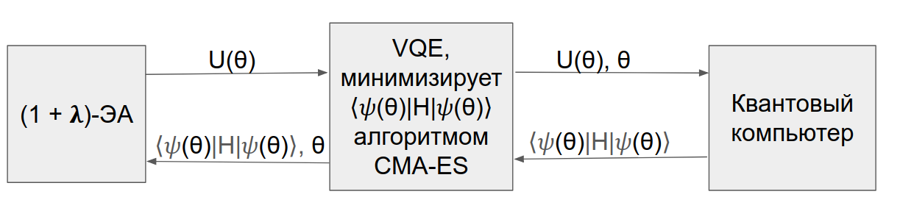
Рисунок 1: Схема работы предложенного метода.
Общей задачей всей конструкции является минимизация функционала, называемого ожидаемым значением: , где , H – эрмитова матрица, у которой ищется собственное значение, U – параметризованный унитарный оператор. Каждая часть метода для своей работы использует только часть, следующую за ней, запрашивая у нее выполнения какого-либо действия и получая результат.
Квантовый компьютер многократно исполняет квантовые схемы, переданные алгоритмом VQE, и возвращает результаты измерений.
Алгоритм VQE получает от эволюционного алгоритма параметризованную квантовую схему оператора U. Он пытается найти такое значение параметров , при котором будет наименьшим, используя при этом какой-либо классический алгоритм минимизации. Результатом работы алгоритма VQE является оптимальные значения вектора параметров и соответствующее значение ожидаемого значения.
Эволюционный алгоритм пытается найти такую параметризованную квантовую схему, чтобы минимизировать ожидаемое значение при оптимальном значении параметров.
Результатом работы всей конструкции являются оптимальная квантовая схема , оптимальный вектор параметров и достигаемое на них значение .
Для использования в методе был выбран эволюционный алгоритм (1 + λ). Для того, чтобы его использовать, в ходе выполнения проекта необходимо было ответить на следующие вопросы:
- Что представляет из себя особь? Какие структуры данных используются для ее хранения?
- Что является оператором мутации?
- Какова функция стоимости?
- Каков критерий останова алгоритма?
Результаты сравнения разработанного метода и существующих подходов изображены на рисунке 2. На нём отчётливо видно, что схемы, получающиеся эволюционным методом, проще схем, полученных при существующих подходах (при достаточной близости к наименьшему собственному значению).
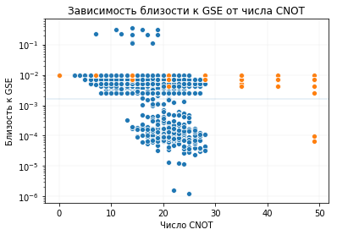
Рисунок 2: Зависимость близости к наименьшему собственному значению от числа двухкубитных операций, синие точки – для разработанного метода, оранжевые – для существующих подходов.

- Выводы

Был разработаны метод, использующий эволюционный подход для решения задачи. Было проведено его сравнение с существующими подходами, разработанный метод оказался значительно лучше существующих по простоте используемых квантовых схем.

- Список источников

  - Doerr B. [и др.]. The (1+λ) Evolutionary Algorithm with Self-Adjusting Mutation Rate // arXiv:1704.02191 [cs.NE]. 2017.
  - Kandala A. [и др.]. Hardware-efficient Variational Quantum Eigensolver for Small Molecules and Quantum Magnets // Nature. 2017. № 7671 (549). C. 242–246.
  - Nielsen M.A., Chuang I.L. Quantum Computation and Quantum Information: 10th Anniversary Edition / M.A. Nielsen, I.L. Chuang, Anniversary edition, Cambridge ; New York: Cambridge University Press, 2011. 702 c.

